**LAPORAN PRAKTIKUM 2**

**MATA KULIAH ALGORITMA PEMROGRAMAN**



Nama : GARY ANDREAS

NIM : 2311533004

Dosen Pengampu : Pak Dr. Wahyudi, S. T., M. T.

**JURUSAN INFORMATIKA**

**FAKULTAS TEKNOLOGI INFORMASI**

**UNIVERSITAS ANDALAS**

**Pendahuluan**

Pada praktikum kali ini, kita belajar menggunakan bahasa pemrograman Java untuk melakukan beberapa operasi matematika, seperti operasi aritmatika, operasi logika (diskrit), operasi kondisional, operasi relasional, dan geometri.

1. **Operasi Aritmatika**

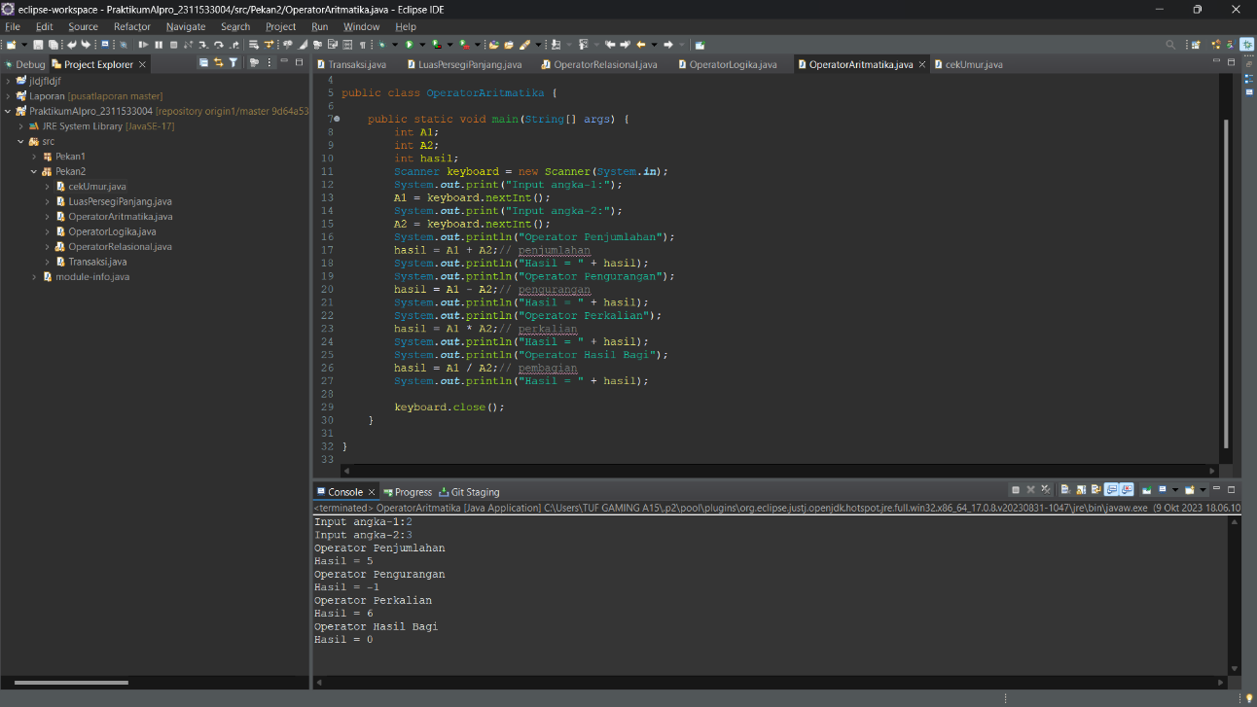Class berikut ini merupakan bentuk dari operasi aritmatika dimana dua angka yang di-input akan mengeluarkan hasil dari operasi penjumlahan, operasi pengurangan, operasi perkalian, dan operasi pembagian. Mari kita coba dengan meng-input angka 2 dan angka 3 ke dalamnya.

Demikian terlihat pada gambar bahwa baris-baris pemrograman ini melakukan operasi hitung aritmatika pada kedua angka yang di-input. Kode pemrograman ini bisa juga disebut sebagai “kalkulator sederhana”.

1. **Operasi Logika**

Class berikut ini disebut sebagai operasi boolean yang disebut juga sebagai operasi logika. Ketika kode dijalankan, aplikasi Eclipse akan melakukan perhitungan nilai kebenaran atas pernyataan-pernyataan yang dituliskan. Hasilnya akan menentukan apakah pernyataan tersebut bernilai benar (true) 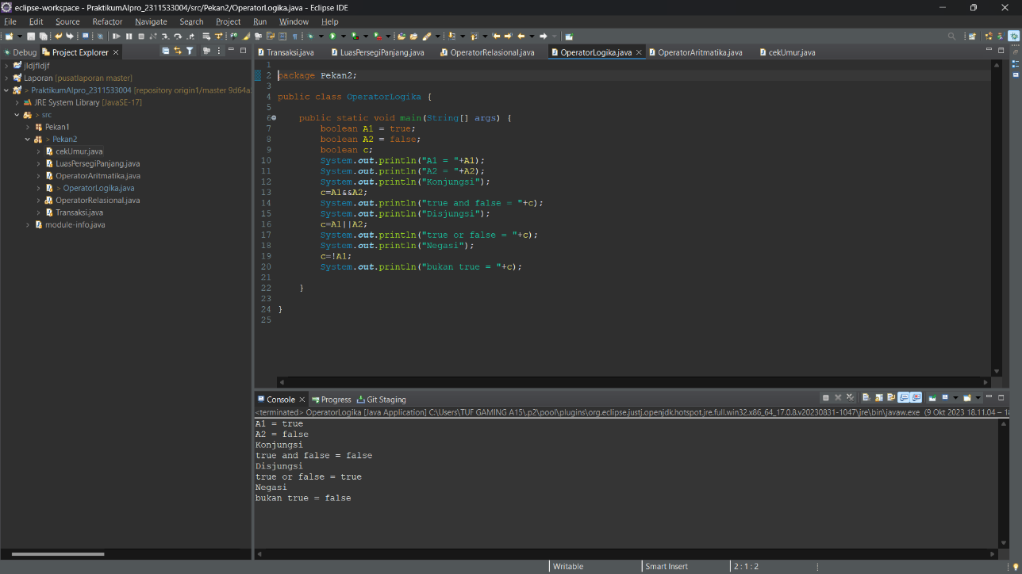atau salah (false).

1. **Operasi Kondisional**

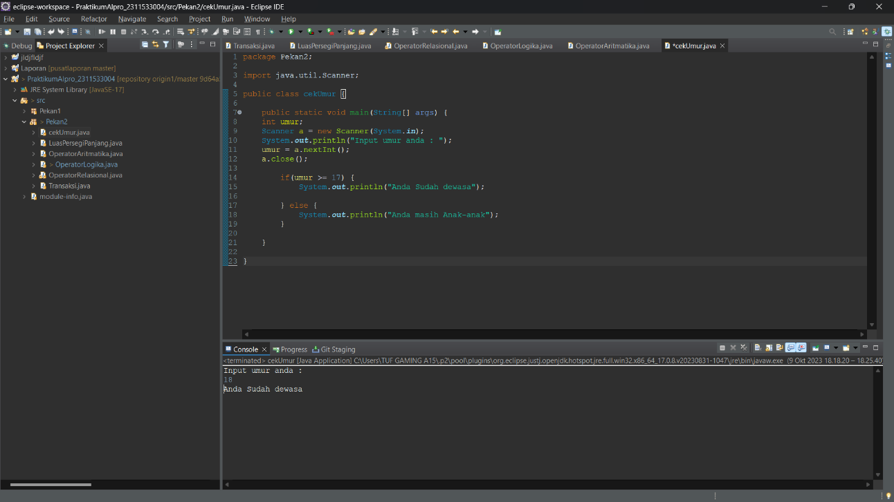Operasi kondisional digunakan untuk melakukan perhitungan mengenai status dari variable input yang diberikan. Sebagai contoh, kita akan melakukan perhitungan apakah seseorang sudah tergolong sebagai orang dewasa atau belum berdasarkan input umur nya. Kita akan mengatur batas minimal umur orang dewasa ≥17 tahun.

Jika umur orang tersebut adalah 18 tahun, maka ia sudah tergolong dewasa.

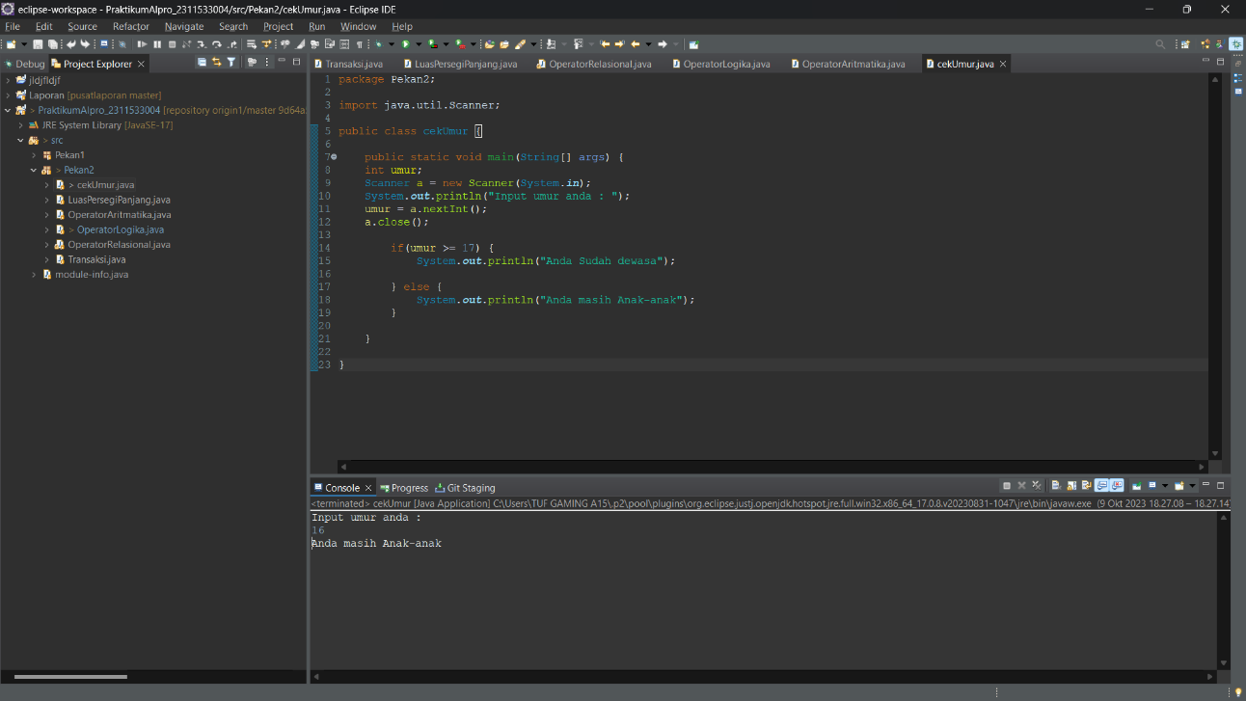Sedangkan jika umur orang tersebut masih 16 tahun, maka output yang muncul menyatakan bahwa orang tersebut “Masih anak-anak”.

1. **Operasi Relasional**

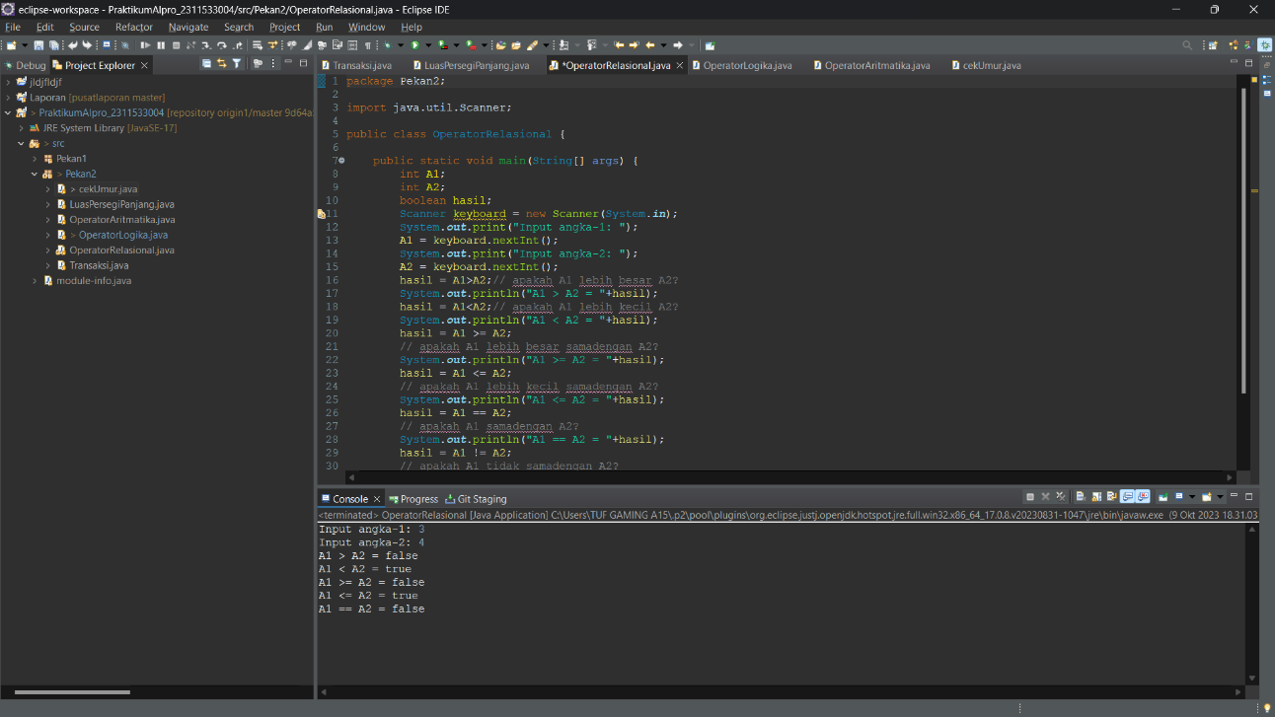Bahasa Java juga bisa digunakan untuk menghitung nilai kebenaran dari operasi relasional (>, ≥, ≤, <, =) berdasarkan nilai variabel yang diberikan. Sebagai contoh : apakah benar bahwa nilai dari variabel x lebih besar daripada variabel y? Dalam class ini, kita akan menggunakan variabel A1 dan A2 dengan nilai masing-masing variabel yaitu 3 dan 4.

Bisa dilihat dari output kode tersebut bahwa nilai variabel A1 lebih besar daripada variabel A2 dinyatakan salah (false), dst.

1. **Geometri**

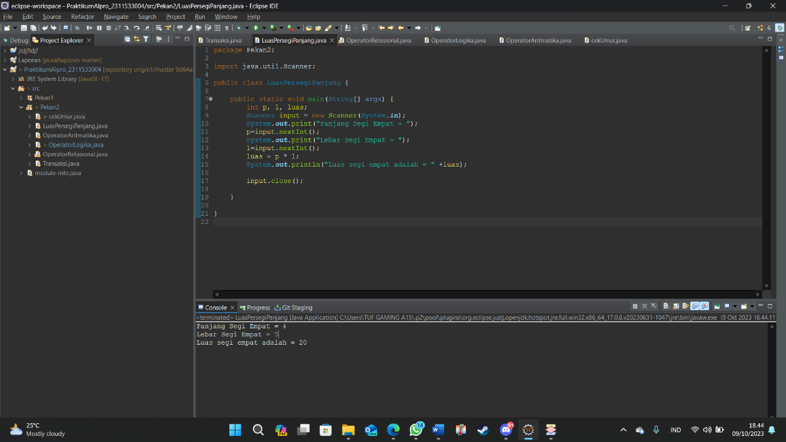Operasi terakhir yang dilakukan di praktikum pekan ini adalah operasi Geometri. Geometri sendiri merupakan bagian dari matematika yang membahas tentang bangun datar dan bangun ruang. Dalam class ini, kita akan menghitung luas dari persegi panjang berdasarkan input dari panjang dan lebar persegi panjang tersebut. Panjang persegi panjang kita misalkan sebagai variabel p dan dan lebarnya kita misalkan sebagai variabel l.

Sebagai contoh, mari kita masukkan variabel p sebesar 4 dan variabel l sebesar 5. Kemudian, output yang dihasilkan (luas persegi panjang) adalah sebesar 20.

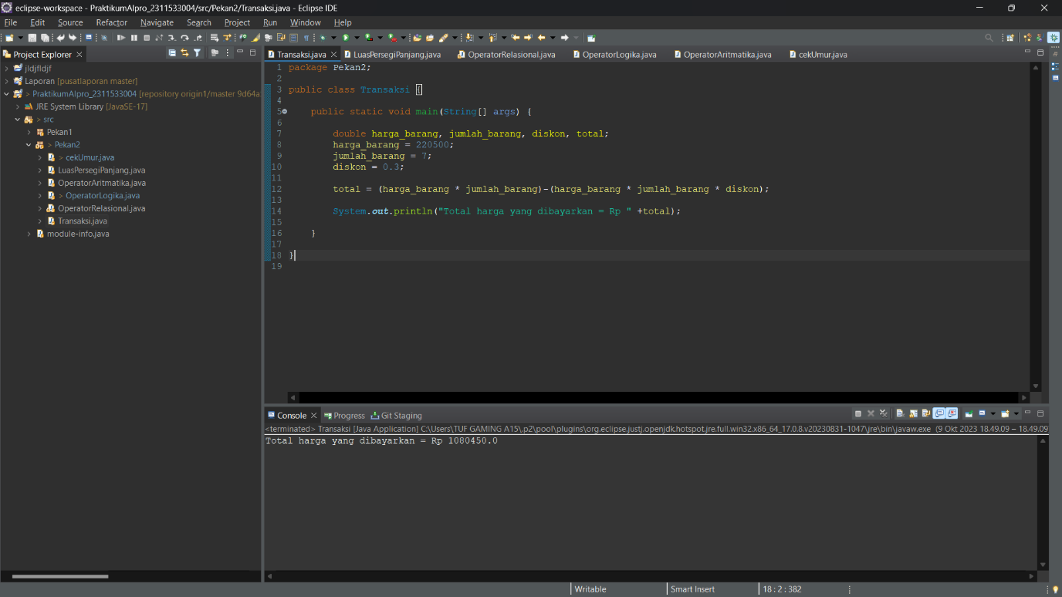**Tugas**

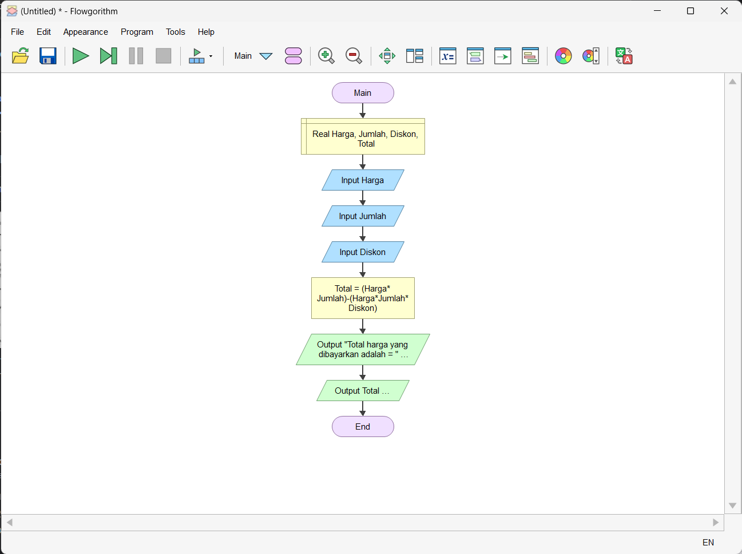Flowchart

Pseudocode

